Barquisimeto,
Dra. Alexandra González
Directora de Salud Ambiental del Estado Lara Su despacho.

Reciba un cordial saludo la presente es para solicitar ante su despacho la : , de la Conformidad Sanitaria de Ocupación del establecimiento (CSO): ,. cuyo Rif: , y su representante legal: , C.I.N°: , ubicado en: . .
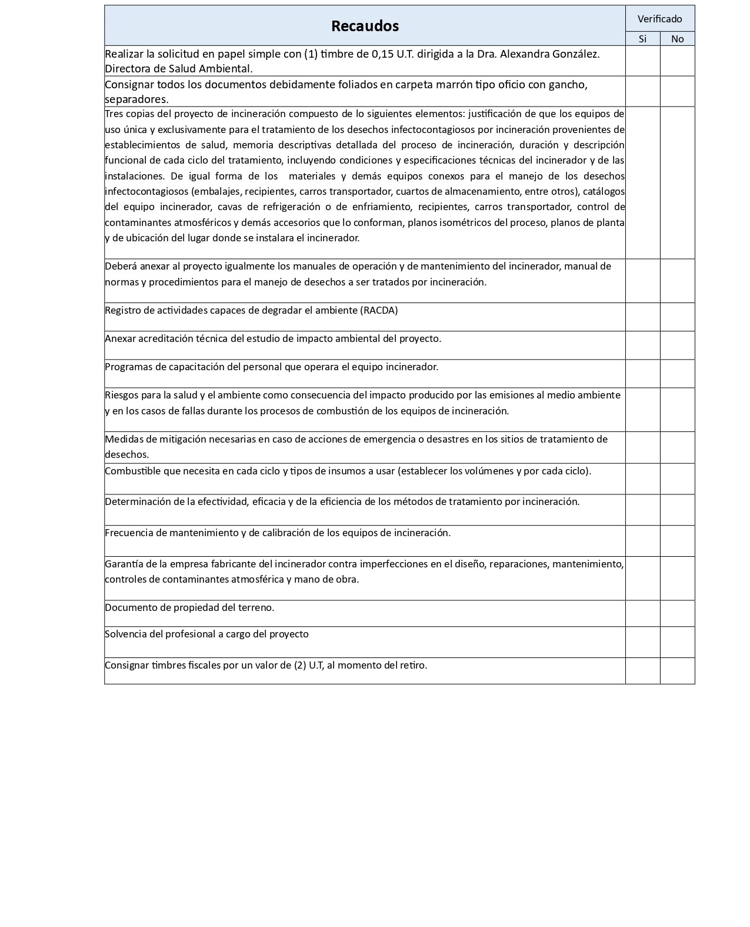

DECLARO BAJO JURAMENTO la veracidad de la información suministrada y que los documentos entregados en esta solicitud de Permiso , son copia fiel y exacta de los originales, y de probarse lo contrario, asumo la responsabilidad civil, penal y administrativa que corresponda. No me ha sido solicitado ningún pago o colaboración adicional a los timbres fiscales.

Representante Legal

Taquilla Única DSA | Ingeniería Sanitaria | Dirección
Recibido/Verificado Por | Recibido/Verificado Por: | Autorizado Por:
Nombre: Fecha:  Sello: | Nombre: Fecha:  Sello: | Nombre: Fecha:  Sello:

